

张凯  
王安琪  
傅展昇

Sniper游戏设计报告

# 综述

本报告是根据汇编程序设计课程小组作业的要求，对本组作品Sniper游戏的游戏内容和技术重点进行介绍。

# 游戏内容

Sniper游戏是一款狙击类小游戏。游戏的目标是玩家根据每一轮任务提出的要求，使用狙击枪击中相应人物的头部从而将其杀死。根据游戏剧情的不同，玩家狙击游戏中人物的顺序可能会有所限制。游戏的操作方法是通过鼠标移动控制狙击镜头的瞄准，通过鼠标左键控制开枪。

# 开发工具

Sniper游戏基于Windows环境，使用MASM32作为编译及链接工具进行开发，最终生成的应用程序为32位可执行文件。

# 技术重点

## 游戏逻辑

## 人物绘制

为了实现游戏中丰富多样的人物状态，本程序采用了代码绘制火柴人的方式。共使用DrawPerson.inc与DrawPerson.asm共七百多行代码实现。

### 人物模型

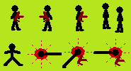

将人体结构抽象为六个部分：圆形的头部，直线的手臂、躯干、双腿和脚。根据Person结构的属性，需要配置枪。

人的运动状态有：站立、行走、奔跑。

脚方向的不同表示面朝左、或者面朝右。

击中后，会绘制倒地和流血的场景。

### 运动模型

将胳膊与腿的运动抽象为一条线段以脖子和腰部为原点的简谐运动。将行走和奔跑的动作抽象为同一线段的角度随着时间而改变。

### 代码实现

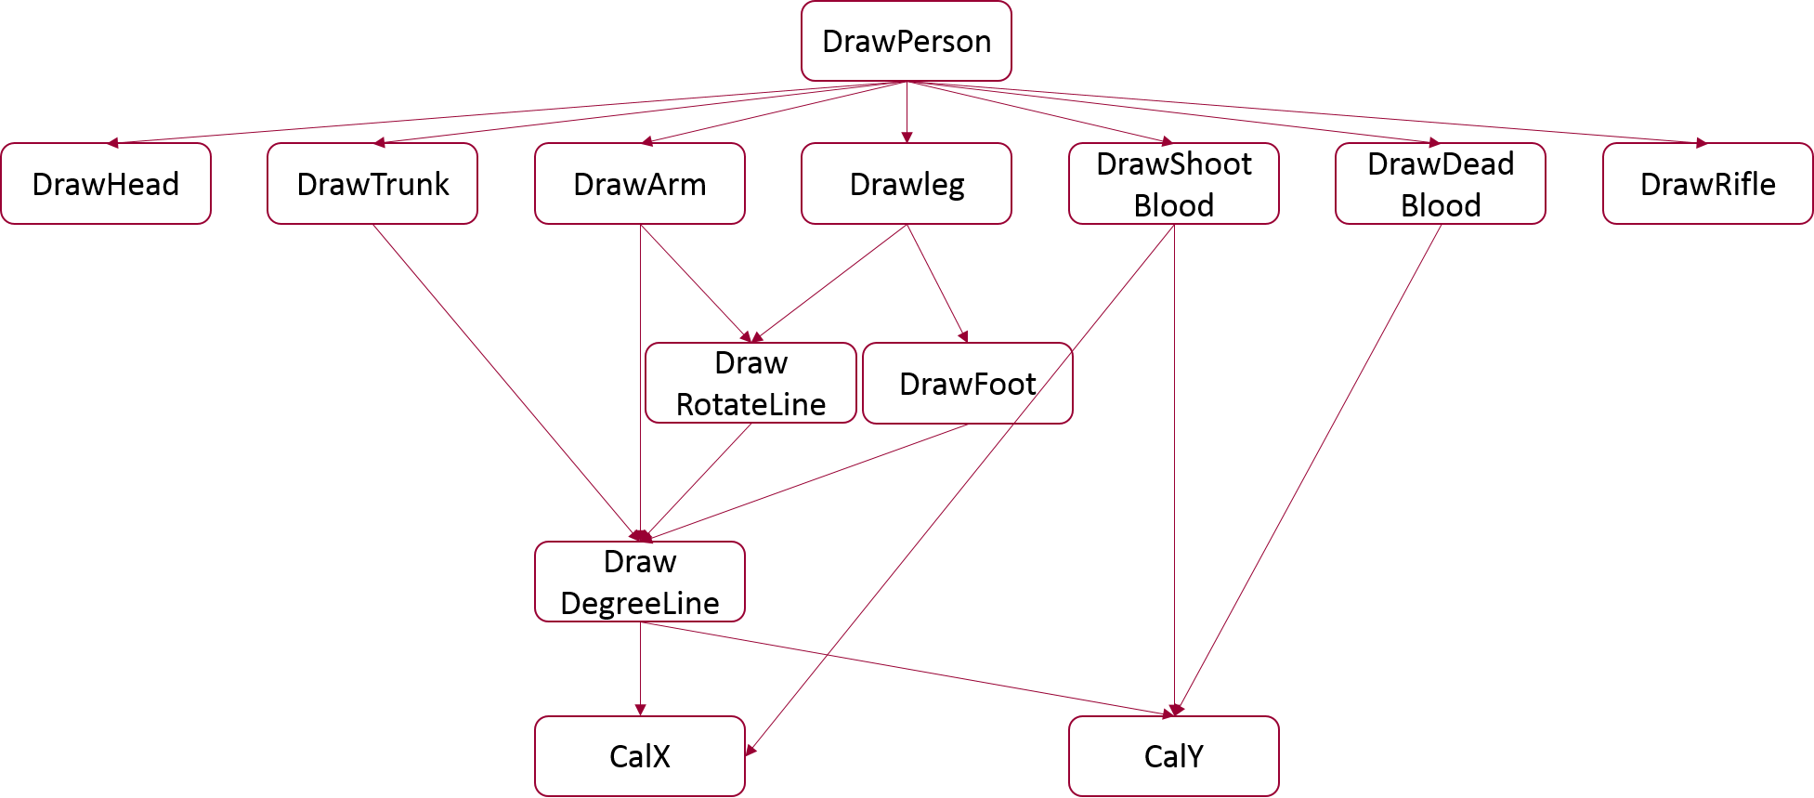

## 狙击镜头

# 组员分工

张凯：游戏逻辑

王安琪：人物绘制

傅展昇：狙击镜头

# 致谢

感谢老师与助教在汇编课程教学中的辛苦工作。本次小组作业使我们深入了解了Windows API，并极大的提高了我们的汇编编程能力。